Nome: _____________________________________________ Nº______
Turma: 1º EM Data:___/___/___ Profª Keyla pRProf.:________________________________________

P/ 30/03/20 Pergunta principal no caderno e desenvolvimento, teóricas devidamente justificadas.
1. QUAL A DIFERENÇA ENTRE VELOCIDADE ESCALAR E VETORIAL?
2. (UPF-RS) Dois móveis A e B deslocam-se em uma trajetória retilínea, com acelerações constantes e positivas. Considerando que a velocidade inicial de A é menor do que a de B (V_{A} < V_{B}) e que a aceleração de A é maior do que a de B (a_{A} > a_{B}) analise os gráficos a seguir.
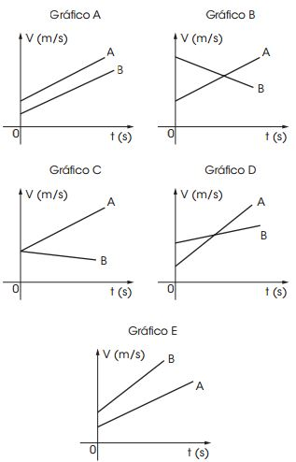
O gráfico que melhor representa as características mencionadas é o:
A) A B)B C) C D) D E) E
3. (FGV-SP) Um carro deslocou-se por uma trajetória retilínea e o gráfico qualitativo de sua velocidade (v), em função do tempo (t), está representado na figura.
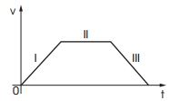Analisando o gráfico, conclui-se corretamente que: ENCONTRE O ERRO E CORRIJA-O
A) o carro deslocou-se em movimento uniforme nos trechos I e III, permanecendo em repouso no trecho II.
B) o carro deslocou-se em movimento uniformemente variado nos trechos I e III, e em movimento uniforme no trecho II.
C) o deslocamento do carro ocorreu com aceleração variável nos trechos I e III, permanecendo constante no trecho II.
D) a aceleração do carro aumentou no trecho I, permaneceu constante no trecho II e diminuiu no trecho III.
E) o movimento do carro foi progressivo e acelerado no trecho I, progressivo e uniforme no trecho II, mas foi retrógrado e retardado no trecho III.
4. A velocidade de um veículo em função do tempo de movimento varia como mostrado no gráfico a seguir.
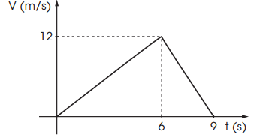
Sobre este movimento são feitas 4 afirmações:
I. No intervalo 0 a 6 s a aceleração do veículo é constante e vale 2 m/s² .
II. No intervalo 0 a 9 s a aceleração do veículo é constante e vale 2 m/s² .
III. No intervalo 6 s a 9 s a aceleração do veículo é –4 m/s² .
IV. No intervalo 0 a 9 s o deslocamento do veículo é 54 m.
Estão corretas apenas as afirmações:
A) I e III. B) I, III e IV. C) II e IV. D) II e III. E) II, III e IV.
5) Um carro que está inicialmente em repouso adquire aceleração 3 m/s² durante 10 s. Adotando-se a origem na posição ocupada pelo veículo quando estava em repouso, a equação horária do movimento intervalo de tempo considerado é, em unidades do SI:
A) S = 1,5t B) S = 1,5t² C) S = 3t D) S = 3t² E) E
S = 3t + 1,5t²

